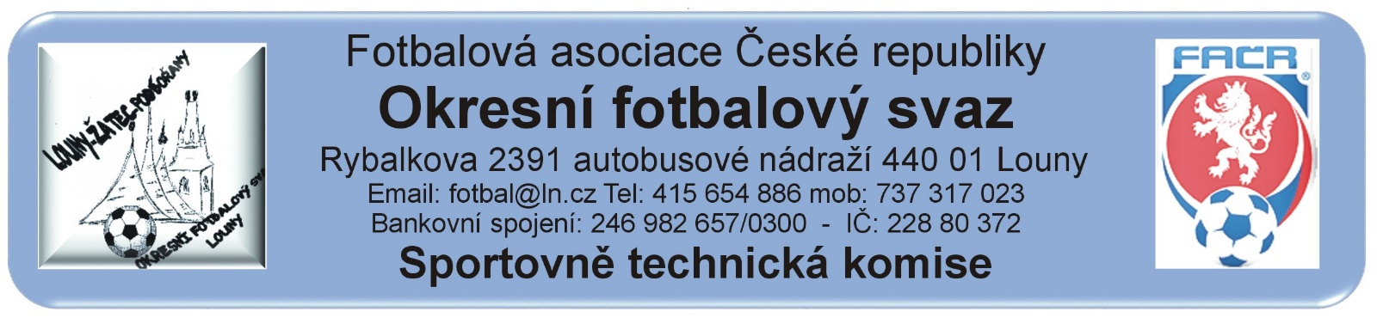
ZÁPIS č. 33 / 2021
Datum konání: 8. června 2022
Přítomni: Mička, Pavlas, Vokurka
Omluven: Rubeš, zprávu předložil písemně
Došlá pošta:
Sp. Lubenec – změna termínu
Došlé přihlášky do nové soutěže 2022 / 2023.
TJ Vrbno, FK Dobroměřice, TJ Žiželice, FK SEKO Louny, Sokol Chožov, Sok. Lipenec, Baník Buškovice, SK Cítoliby, SK Havran Kryry, FK Výškov, Sokol Holedeč, TJ Nepomyšl,
Změny termínů, popř. výkopů:
STK schválila změny termínů utkání 2021424…
Poplatek za změnu termínu bude účtován tučně vytištěnému oddílu (žádajícímu).
Čekání na vyjádření klubu k podané žádosti na změnu termínu:.
Schvalování výsledků utkání:
Okresní přebor dospělých 2021424A1A – 24.kolo , 4. – 5. června 2022
všechna utkání sehrána, výsledky schváleny
Závady: Bez závad
3. třída dospělých 2021424A2A – 20. kolo, 4. – 5. června 2022
všechna utkání sehrána , výsledky schváleny
Závady: Bez závad
4. třída dospělých 2021424A3A – 18. kolo 4. – 5. června 2022
Všechna utkání sehrána, výsledky schváleny
Závady: Bez závad
SOP starších žáků 2021424E1A – 20. kolo, 4. – 5. června 2022
všechna utkání sehrána , výsledky schváleny
Závady:
2002 Březno - Strupčice, domácí neuvedli v ZoU trenéra družstva
2006 1.SK Jirkov – Měcholupy, hosté neuvedli v ZoU trenéra družstva

- 2021424G1A starší přípravky: 28. května 2022 - Dohrávka z 2.4.2022
Organizátor: Havran Kryry
- Neúčast FK Dobroměřice a SK Černčice – nemoc hráčů
2021424H1A mladší přípravky : 29.. května 2022
Organizátor Havran Kryry
Závady: Neúčast Sp. Lubenec – nemoc hráčů
2021424H1A mladší přípravky : 5. června 2022
- Organizátor: FK Dobroměřice
Závady: Bez závad
- Organizátor: TJ Krásný Dvůr
Závady: Bez závad

Rozhodnutí STK:
- STK upozorňuje kluby, že 11.6.2022 je poslední termín na zaslání přihlášky do soutěží 2022 / 2023
- Aktiv STK se uskuteční v sobotu 2.7.2022 v KD ve Výškově, bližší informace budou včas oznámeny.
Výňatek z RMS:
- Rozhodčí nikdy nepřebírá oficiálně čtyřčíslí za oddíly a nepíše je doma. V případě, že nemohlo dojít k fyzickému potvrzení ZoU ze strany oddílů, seznámí R vedoucí družstev se základními údaji a uzavře ZoU do 12 hodiny následujícího dne. Do zprávy pro STK, uvede, že nebyla potvrzena základní část ZoU z důvodu nefunkčnosti systému. Do zprávy rozhodčího uvede, že vedoucí byli seznámení se základními údaji. V případě nepřítomnosti rozhodčího utkání s platnou licencí, odpovídá za uvedení zápisu do informačního systému organizátor utkání.
- STK upozorňuje kluby, že v případě nedostavení soupeře a neúčasti rozhodčího, musí pořadatel kompletně vyplnit v IS zápis o utkání a označit utkání jako nezahájeno. Ustanovení platí i v případě, že soupeř oznámí, že se na utkání nedostaví a utkání je STK zrušeno. Nesplnění tohoto ustanovení má za následek postih dle RMS, příloha č. 9.
- STK informuje kluby, že dle RMS, Všeobecná ustanovení, bod c), STK může pro zajištění regulérnosti rozhodnout, která kola, případně utkání, budou sehrána ve stejný den a hodinu – zejména v posledních dvou kolech soutěže. Pro takto nařízená utkání mistrovských soutěží neplatí čerpání čekací doby na soupeře a neplatí změny dle hlášenek či provedených změn termínů, ani nelze změnit termín dle bodu c) RMS

- dle ustanovení § 17, odst. 4, SŘ FAČR, STK OFS stanovuje pokuty za zpětvzetí přihlášky družstva do soutěže po stanoveném termínu doručení: - do 15. 6. (včetně) - bez pokuty. – od 15.6. do 28. 6. - 2.000, - Kč za každé družstvo dospělých a 1.000, - Kč za každé družstvo mládeže - po schválení zařazení družstev do soutěží po zveřejnění rozlosování již v kompetenci DK, pokuta za odhlášení družstva ze soutěže dle sazebníku pokut RMS 2022/23 bude provedena cestou sběrné faktury.

Předání ostatním odborným komisím:
Komise rozhodčích OFS Louny:.
Komise rozhodčích OFS Chomutov:
Disciplinární komise:
DK byly předány ZoU 2021424 – A2A2003.
STK podle § 28, odst. 1, procesního řádu FAČR, zahájila řízení o uložení pořádkové pokuty vůči níže vedeným klubům.
Podle § 29, odst. A1, procesního řádu FAČR, považuje STK skutková zjištění pro uložení pořádkové pokuty za dostatečná a ukládá klubům podle § 7, odst. 3, písm. d, SŘ FAČR, finanční pokutu:
finanční pokuta::
Sokol Březno 300.- Kč – v ZoU není uveden trenér družstva
Sok. Měcholupy 100.- Kč - v ZoU není uveden trenér družstva

Evidence udělených ŽK v rámci utkání (RMS, příloha č. 6)

- 4x ŽK – 100 Kč:
- Dospělí: FK Staňkovice
- 5x ŽK – 200 Kč:
- Dospělí:
- 6x ŽK – 300 Kč:
- Dospělí:
- 7x a více ŽK – 400 Kč:
- Dospělí:
Poplatky za změny termínů (RMS kap. I/ Všeobecná ustanovení, odst. c) :
Sp. Lubenec 400.- Kč
Poplatek za podání protestu:
Pokuty a poplatky budou klubům zaneseny do sběrné faktury v IS.
Poučení:
Proti uvedeným rozhodnutím STK je možné podat odvolání do sedmi dnů k VV OFS, viz. Procesní řád Fotbalové asociace České republiky § 21 .
Odůvodnění rozhodnutí se vyhotovuje pouze za splnění podmínek uvedených v ust. § 26 odst. 2 Procesního řádu.
Zapsal: Mička

